30. 3. - 3. 4. 2020
Milé děti, moji večerníčci, moc vás všechny 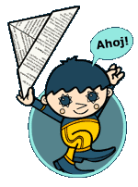 zdravím.
Musím přiznat, že mi všichni moc chybíte, moc se mi po vás stýská.
Dnes nás v úkolech čeká výlet z pohádky do pohádky. Věřím, že si se vším lehce poradíte a budu se těšit na vaše zprávy a splněné úkoly na mém emailu.

Český jazyk
- Pokud nemáte tiskárnu, ukaž mamince, nebo tatínkovi, které korálky by jsi vybarvil-a červeně a které žlutě.
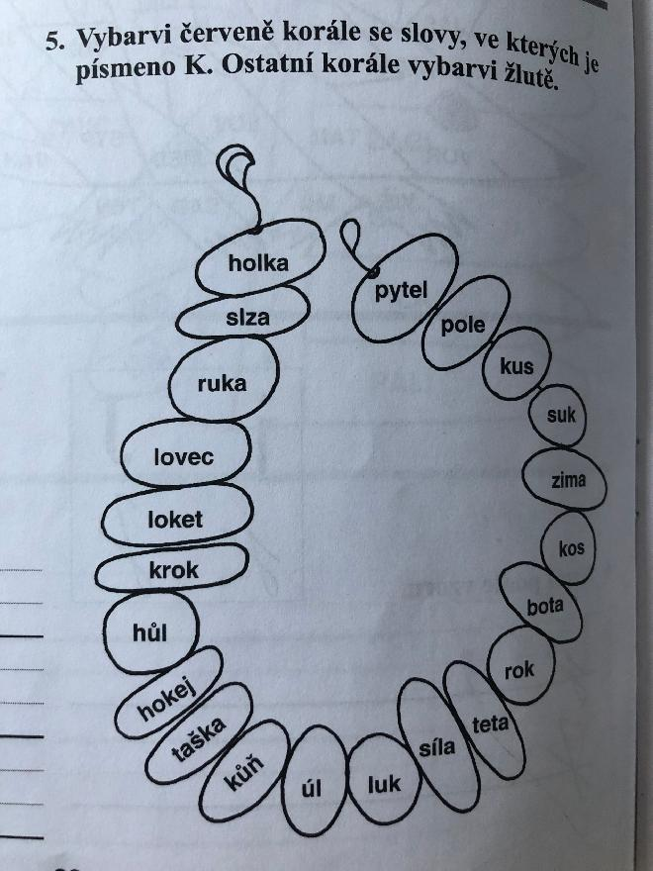
- Najdi jména domácích zvířátek, ve kterých je písmenko K.
Popros jednoho z rodičů, ať je zapíše na papír.
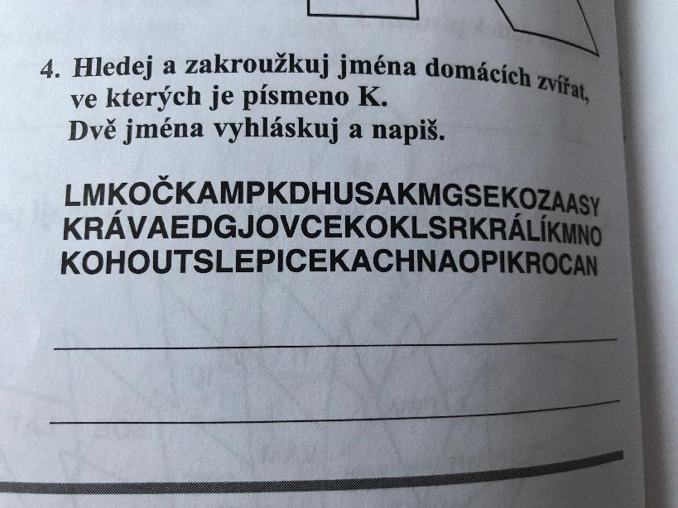

Matematika
1) PS díl 3. str. 1- 2
2) Vypočítej příklady (můžeš psát rovnou na počítači)
3 + 14 = | 12+ 6 = | 18- 6 = | 19- 6 =
17+ 3 = | 13+ 4 = | 16- 5 = | 18- 0 =
6+ 10 = | 12+ 2 = | 11+ 7 = | 10+ 9 =
20- 6 = | 19- 4 = | 11+ 6 = | 13+ 7=

Psaní
1) Písanka str. 23
2) Dokážeš vyluštit křížovku?

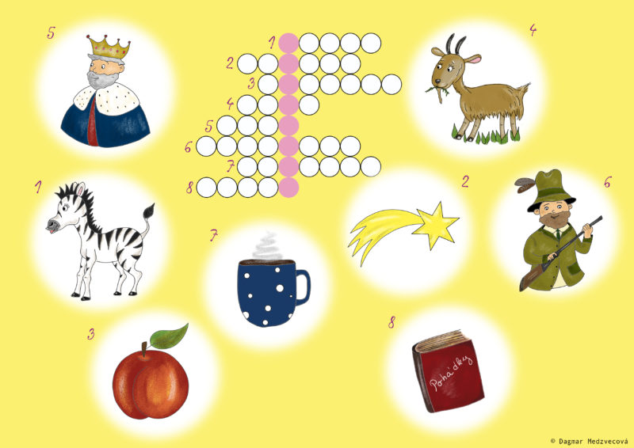

3. Přepiš psacím písmem do cvičného sešitu, nebo na papír tato slova:
lán, nese, Nána, Jana, mává, topí, loto, lupy, jámy, Mája
Čtení
- Slabikář str. 90, přečti pohádku Špaček a odpověz na otázky:
Kdo k nám přilétl na jaře?
Co má špaček na Jasanu?
Co tahá z hlíny?
Co špaček pořád dělá?
- Zahrajeme si na televizní natáčení. Vezmi si svojí oblíbenou knížku, nebo slabikář a začni číst. Maminka, nebo tatínek vezme mobil a natočí mi 2. minutové video, jak krásně čteš a pošlete mi ho přes WhatsApp.

- Přečti příběh a namaluj mi k němu obrázek.

Prvouka
- Přečti si s maminkou, nebo tatínkem text s obrázky
- Udělej cvičení 1. – najdi rozdíly
- Spočítej: Kolik vidíš na obrázcích vloček a kolik kapek
Vločky Kapky
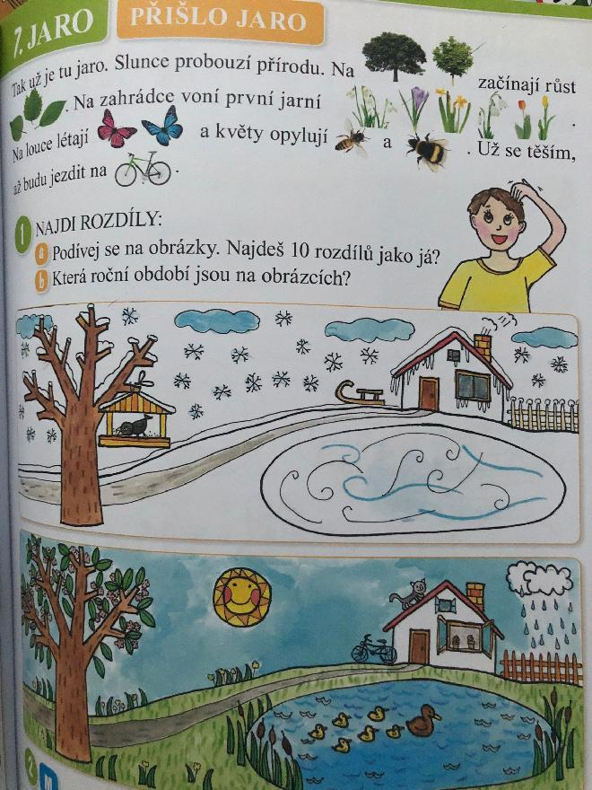

Doufám, že jste všechny úkoly bez problémů zvládli. Pokud se budete doma nudit, klidně mi namalujte nějaký hezký obrázek, jen tak pro radost. Také můžete koukat každý všední den od 9:00 h. na ČT2 na pořad UčíTelka. Mějte se moc hezky, už se těším na vaše splněné úkoly vaše třídní učitelka Věrka Heřmánková

